本周处理的质控首页显示剩余的功能，以及前面测试出的bug，系统发布，以及质控客户端和web端之间的联调。

1. 多个用户登录处理

该项目分可以用两个用户登录系统， admin/admin: “演示”工作的管理员以及viewer/viewer: “演示”工作的普通用户，其中每个用户对他自己的账户所操作的工程需要分类，不能混合。所以采用了对项目加一个过滤器，在登录的时候进行权限控制或者文件的查找。从而两个用户能单独操作。

2、文件上传失败bug

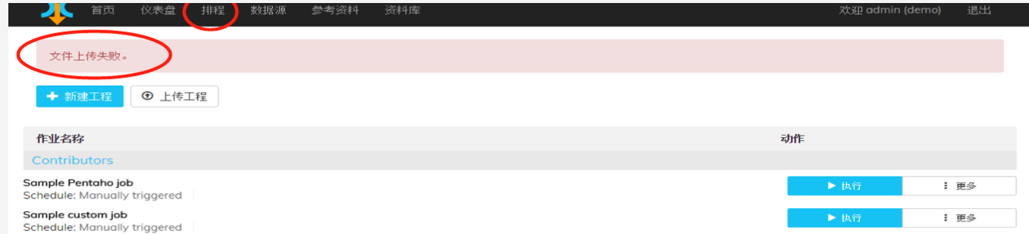

3、乱码问题

修改tomcat目录 —— bin文件夹 —— catalina.bat ：

:gotJsseOpts

set “JAVA_OPTS=%JAVA_OPTS% %JSSE_OPTS% -Dfile.encoding=UTF8 -Dsun.jnu.encoding=UTF8”

set “JAVA_OPTS=%JAVA_OPTS% -Djava.protocol.handler.pkgs=org.apache.catalina.webresources -Dfile.encoding=UTF8 -Dsun.jnu.encoding=UTF8”

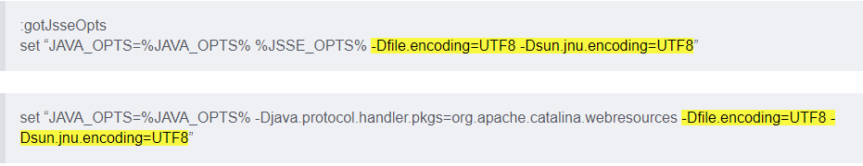

4、首页几个图标的联动

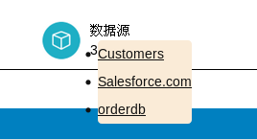

显示详细信息

5、

该问题也处理完毕